Opdrachten college 3

Inleiding Robotica
2011 / 2012

Inhoudsopgave

Huiswerk Opdracht 8. Een voetgangerslicht met knop 2

Huiswerk Opdracht 9. Het volledige voetgangerslicht 2

Huiswerk Opdracht 10: Oversteek met auditieve signalering 2

Bijlage: Inhoud Windesheim Arduino kit 2

Weerstand Kleurcodes 10

Huiswerk Opdracht 8. Een voetgangerslicht met knop

- Breid de schakeling uit opdracht 7 (huiswerk college 2) uit met een knop met een pull-down weerstand ( zie onderstaande schema ).

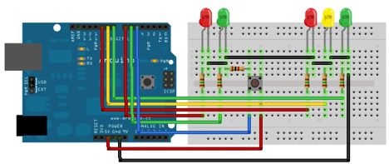

- Breid de code uit zodat deze ook reageert op het voetgangerslicht.

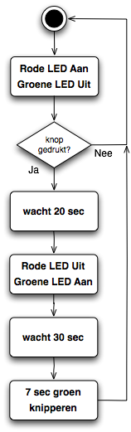

Stappen:
Stap 0. Rood aan, groen uit.
Knop ingedrukt, dan stap 1, anders herhaal stap 0

Stap 1. 20 seconden wachten
Stap 2. rode LED uit en groene LED aan
Stap 3. 30 seconden wachten
Stap 4. dan groene LED 7 seconden laten knipperen
Stap 5. weer naar start positie 0 gaan (rood aan, groene uit)

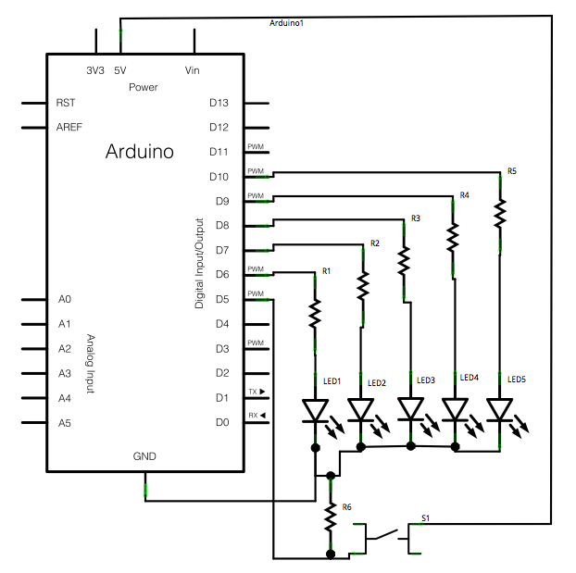
Schema 4. Schematische weergave van de schakeling opdracht 4.
N.b. R1..R5 150Ω, R6 is 1kΩ, LED1..LED5 voor pinnen D6..D10 resp. groen, rood, groen, geel en rood. S1 is het drukknopje of andere schakelaar.

Huiswerk Opdracht 9. Het volledige voetgangerslicht

- We laten de schakeling hetzelfde.

- We voegen de code van beide verkeerslichten nu samen tot een werkende situatie. Zodra de knop ingedrukt is ga je nu geen 20 seconden wachten (dus op de plaats van wacht 20 sec) maar ga je de hoofdweg 'ontruimen':
- paar seconden wachten
- dan verkeerslicht op geel/oranje voor paar seconden
- tenslotte verkeerslicht op rood
- Daarna pas ga je verder door het voetgangerslicht op groen te zetten.

N.b. Schema, zie schema 4.

Huiswerk Opdracht 10: oversteek met auditieve signalering

- We breiden de de schakeling tenslotte uit met een buzzer. Het is beter de buzzer via een weerstand van ca. 1KΩ aan te sluiten. Een 220Ω weerstand is ook prima.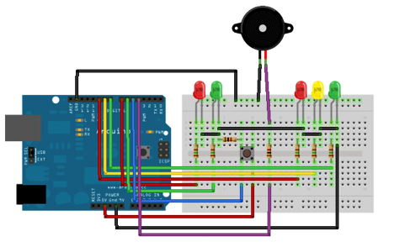

- Stap 1. Als het voetgangerslicht op rood staat, piep je kort elke twee seconden.
Stap 2. Als je het voetgangerslicht op groen zet, laat je de speaker snel achter elkaar piepen.
Stap 3. Als je het voetgangerslicht groen laat knipperen doe je steeds twee piepjes, dan seconde wachten, dan weer twee piepjes, etc. tot het voetgangerslicht weer rood is.

N.b. Schema, zie schema 4. Uitbreiding is een weerstand van 1kΩ.

Bijlage: Inhoud Windesheim Arduino kit

Inhoud starterkit Arduino
1x Arduino Duemilanove of Arduino Uno
1x USB Cable A/B
1x Breadboard Clear Self-Adhesive (lengte 8,4 cm).
20x M/M Jumper wires (10 stuks lengte 10 cm , 10 stuks lengte 30 cm)
1x Battery box 6xAA plat met 2.1mm jack to power Arduino
3x yellow LED5
3x green LEDs
3x red LEDs
5x 10kΩ resistor
5x 1kΩ resistor
10x 330Ω resistor
3x push button 6mm vierkant
1x piezo buzzer
1x Microswitch - 2 Terminal
1x LDR
2x Screw Terminals 3.5mm Pitch (2—Pin)
1x QRE1113 Line Sensor Breakout – Analog
1x single digit 7 segment display common cathode
1x NPN transistor, bijvoorbeeld BC548
1x plastic box to store the items in (16,5 x 12 x 6 cm)

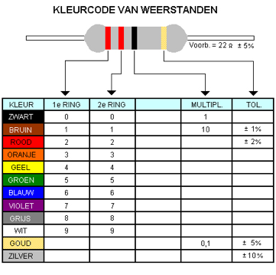
(Tip: Google: “resistor color code calculator”)

